8月21日日报

# 对于github的学习

在老师的给出的文档的帮助下，我成功运行git init , git status 等命令，成功创建并检查了一个git仓库

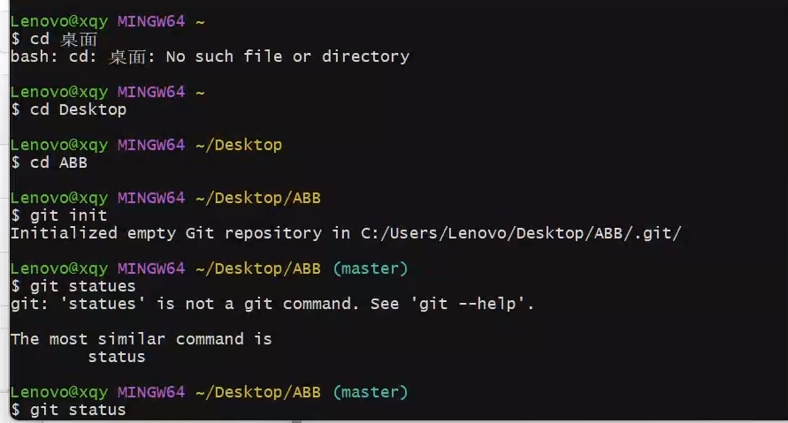

之后利用github账号有些创建了SSH公钥，添加到自己github账户上，并用ssh -T [git@github.com 验证连接](mailto:git@github.com验证连接)

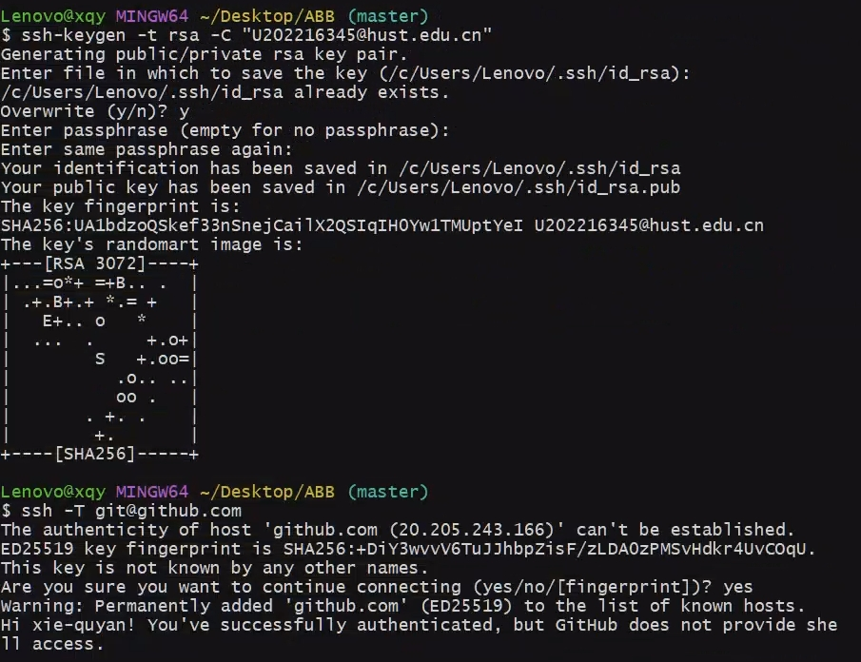

最后用git clone 命令从将自己在github上创建的项目下载到本地

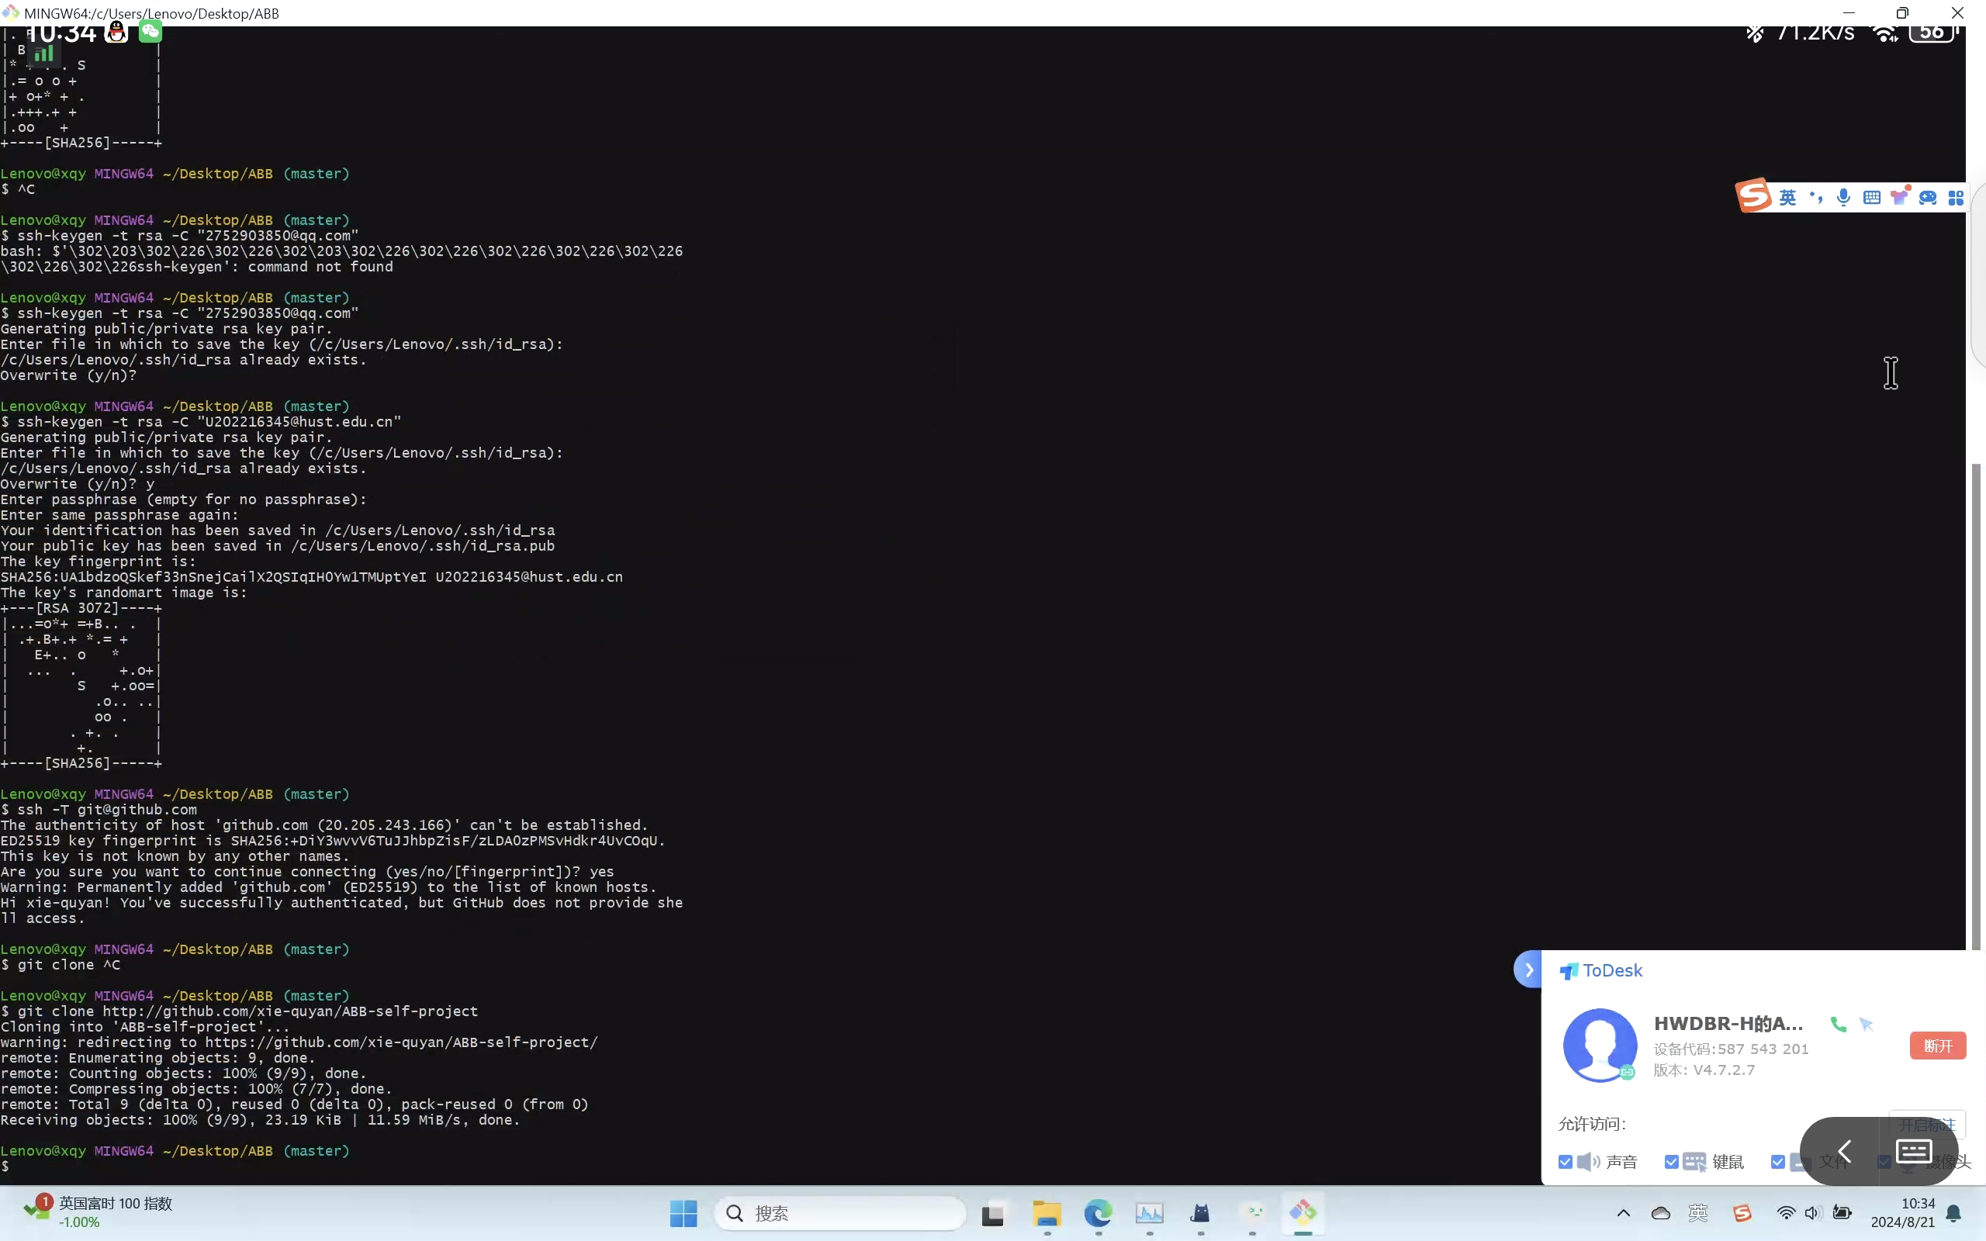

# 课程内容的学习

学习了项目管理的相关知识,讲了软件开放管理的发展历程，并详细讲述了github项目创建和git使用相关内容。在课上，我成功的将一个程序通过git commit命令上传到了github上，颇有成就感